Объединение «Бумажный мир игрушек»

Группа № 2, II год обучения

Тема дистанционного занятия №17, поделка для детей из картонной втулки «Лев».

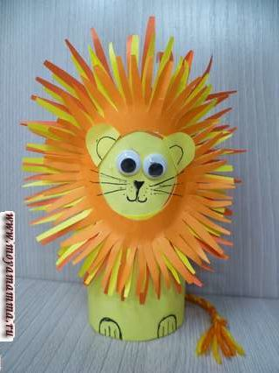
Для изготовления льва потребуется:
- картонная втулка либо цилиндр из картона;
- желтая, красная и оранжевая бумага;
- пластмассовые глазки;
- черный фломастер;
- оранжевые и желтые нити;
- клей
Оклеить картонную втулку желтой бумагой. Для туловища льва также можно из желтого картона скрутить цилиндр и закрепить клеевым пистолетом.
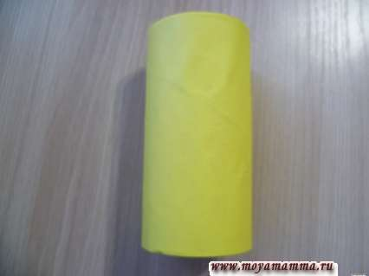
Для изготовления многослойной гривы льва из красной бумаги вырезать круг диаметром 11,5 см, из желтой бумаги — круг диаметром 10,5 см, из оранжевой бумаги — круг диаметром 9,5 см.
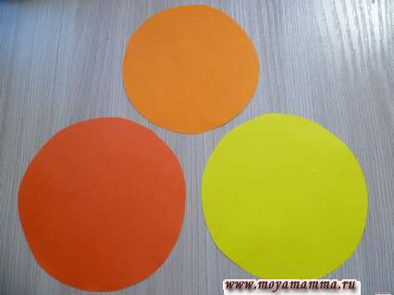
Внутри каждого цветного круга вырезать круглое отверстие диаметром 3,5 см.
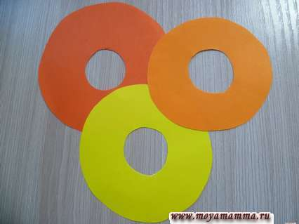
Сложить круглую заготовку несколько раз и вырезать по краю так как показано на фото.
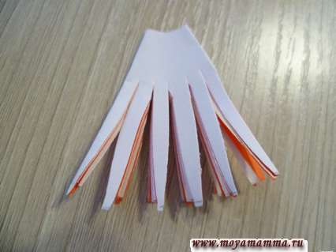
Развернуть заготовку. Получился нижней слой гривы льва.
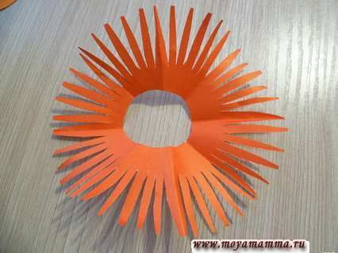
Аналогично поступить с другими кругами.
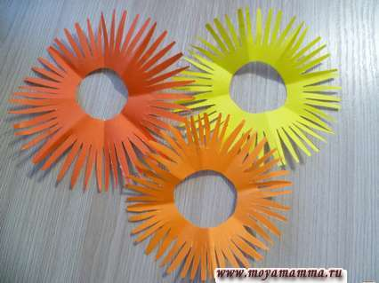
Многослойная грива для льва готова.

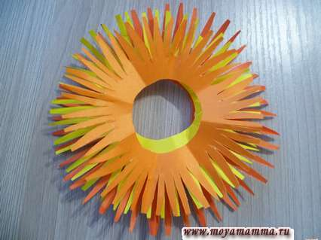
Приклеить нижний красный слой гривы к туловищу.
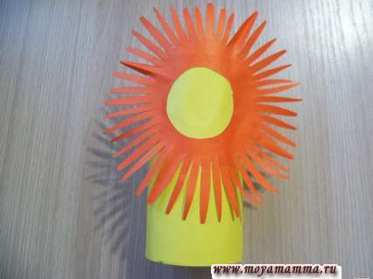
На красный слой приклеить желтый слой, а затем и оранжевый.
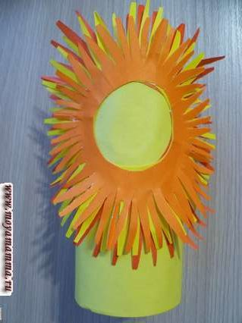
Приклеить пластмассовые глазки.
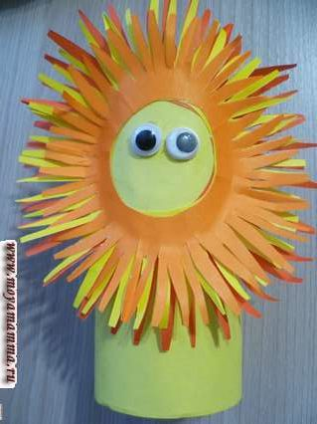
Оформить фломастером мордочку льва — носик, ротик, усы. Нарисовать на туловище льва лапки. Вырезать две детали для ушек льва. Приклеить ушки к голове льва.

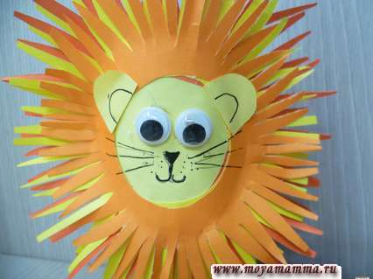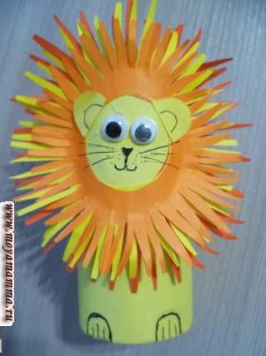
Нарезать 3 нити желтого и 3 нити оранжевого цвета длиной около 15 см.
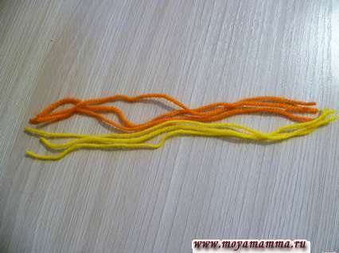
Завязать нити с одной стороны узлом и сплести косичку. Закрепить косичку узлом и подравнять кисточку на хвосте.
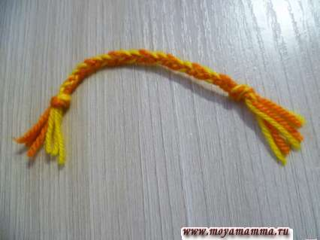
Приклеить хвост к туловище изнутри картонной втулки.
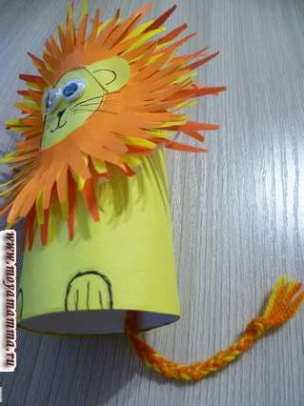
Лев из втулки и цветной бумаги готов.
